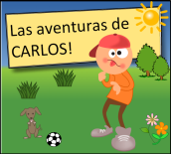
Las Aventuras de Carlos
“En la escuela”
A. Escucha la historia sobre Carlos y escoge (choose) la respuesta correcta. Después (afterwards) escribe una frase completa con la respuesta.
- ¿De dónde es Carlos? _____________________________________.
  - Buenos Aires
  - San José
  - Caracas
  - Santiago

- ¿Qué es Carlos? _________________________________________.
  - 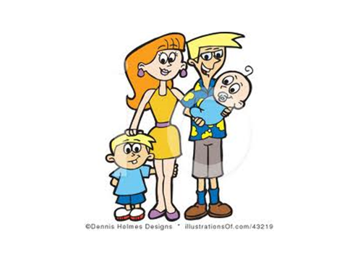 b. 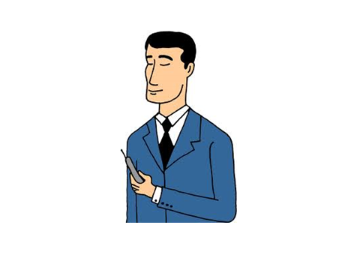 c. 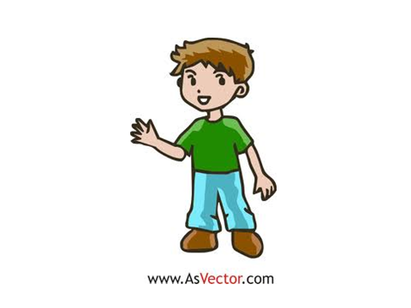 d. 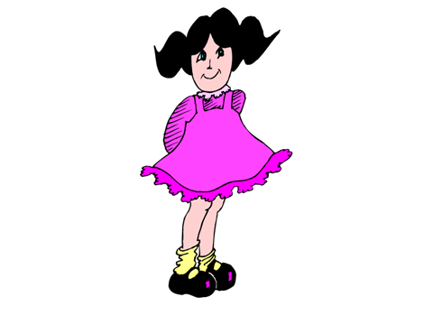

- ¿Cómo es él? ____________________________________________.
  - 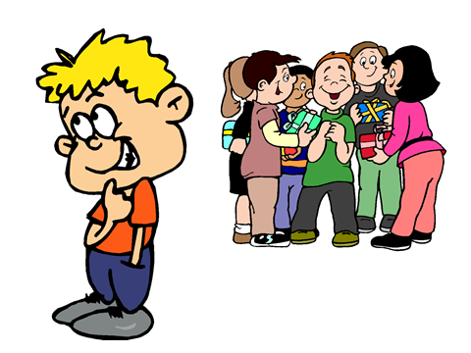 b. 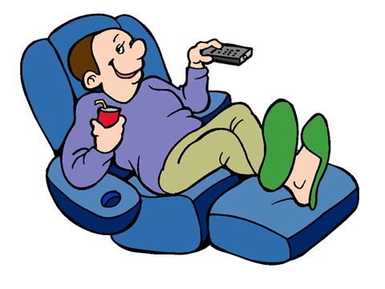 c. 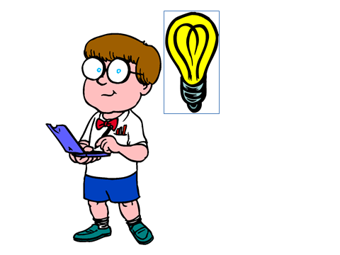 d. 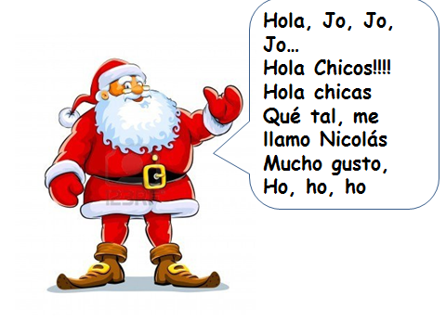

- ¿Cuál es la fecha y qué hora es?_______________________________________
  - 21-10 , seis y media
  - 21-9 , siete
  - 21-8 , siete y media
  - 21,9 , siete y media

- ¿Cómo va Carlos a la escuela?_________________________________________
  - 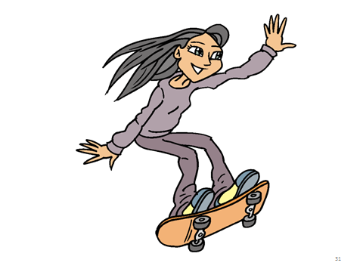 b. 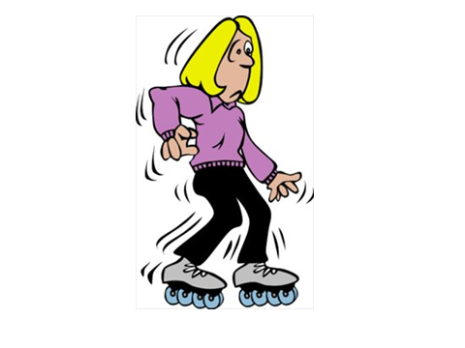 c. 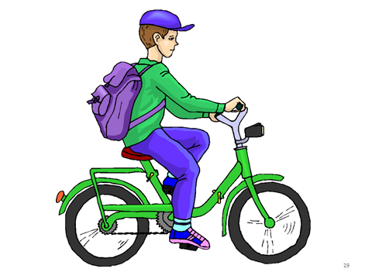 d. 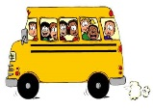

- ¿Cómo se llama la escuela de Carlos?
  - Los Molinos
  - Los Monos
  - Los Mosaicos
  - Los Marisco

- ¿Qué tipo de horario tiene su escuela?__________________________________
  - Un horario normal
  - Un horario de bloque
  - Un horario con días a b y c
  - Un horario fácil

- ¿Dónde está Lola?__________________________________________________
  - Detrás de la escuela
  - Al lado de la escuela
  - En frente de la escuela
  - Debajo de la escuela

- ¿Sobre qué hablan Lola y Carlos antes de la primera hora? ________________________________________________________________
  - Sobre la clase de español
  - Sobre sus amigos
  - Sobre la clase de matemáticas
  - Sobre el fin de semana

- ¿Cómo fue el fin de semana de Lola?_______________________________________________
  - 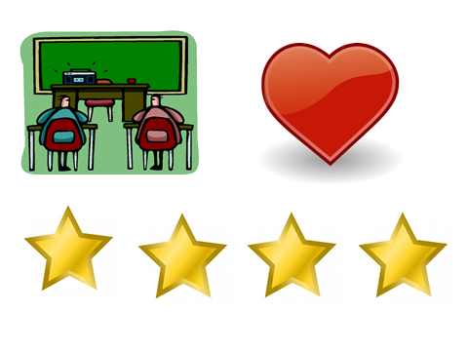 b. 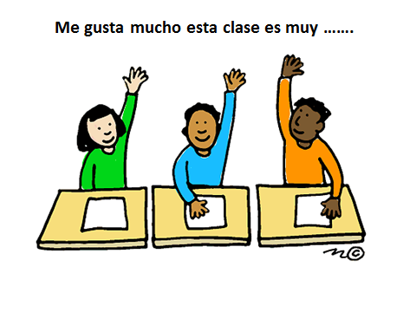 c. 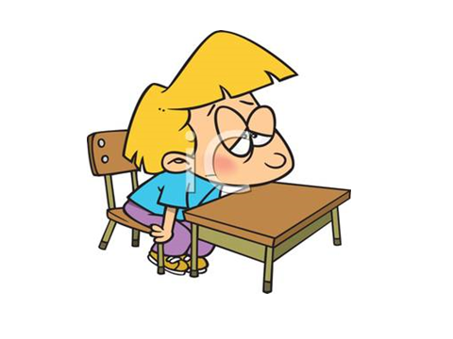 d. 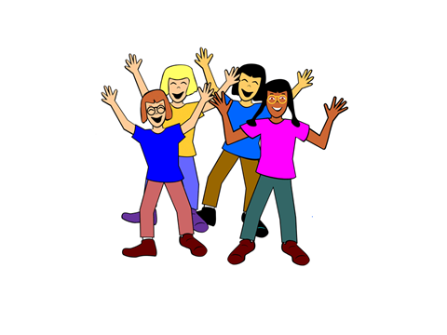

- ¿Cómo fue el fin de semana de Carlos?______________________________________________
  - b. c. d.

- ¿Qué pasa después de 10 minutos?_________________________________________________
  - Suena la campana
  - El Sr. López dice ¨vamos, a clase¨
  - Carlos habla más con Lola
  - Lola va a la clase de estudios

- ¿Qué clase tiene Carlos en la primera hora? _________________________________________
  - b. c. 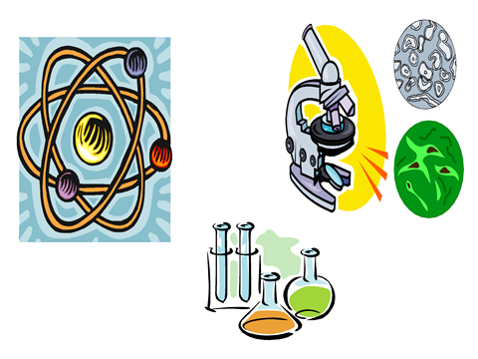 d. 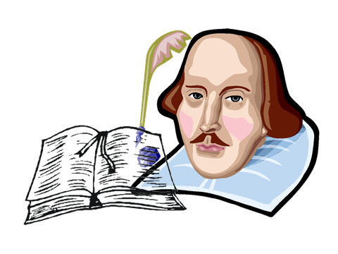

- ¿A qué hora empieza la primera hora?_______________________________________________
  - A las nueve en punto de la mañana
  - A las ocho en punto de la mañana
  - A las siete y media de la mañana
  - A las ocho en punto de la noche

- ¿Quién más está en la clase hoy? __________________________________________________
  - Los gemelos
  - La Sra. Martínez
  - El Sr. López
  - Todos (a , b y c)
- ¿Cómo son los gemelos?___________________________________________________________
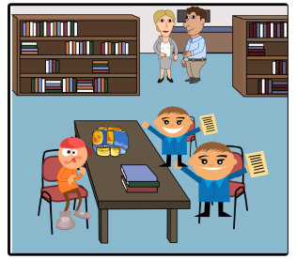
  - 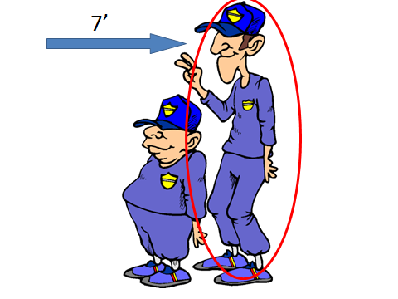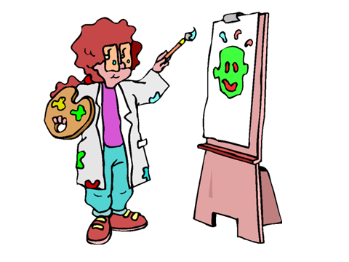
  - 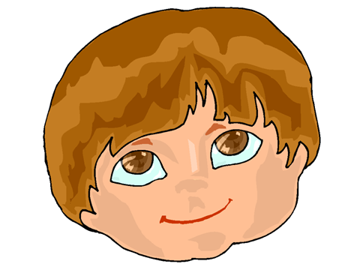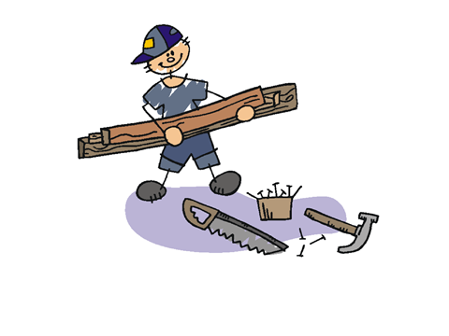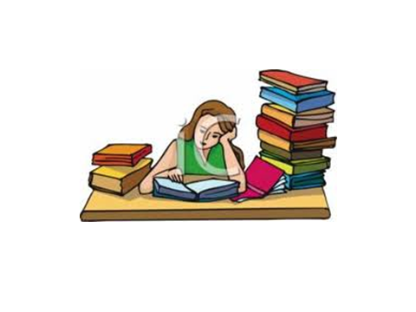
  - 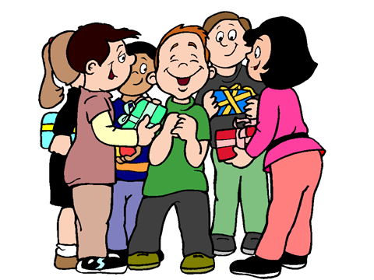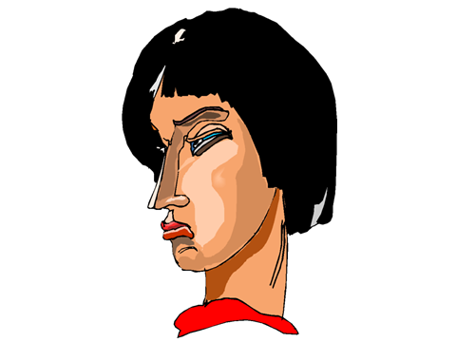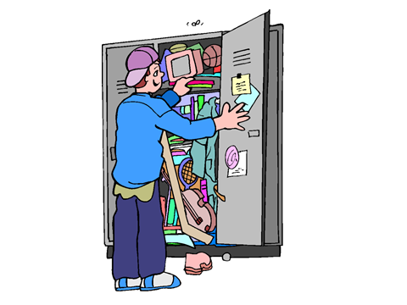

- ¿Cómo es la clase para Carlos?______________________________________________________
  - 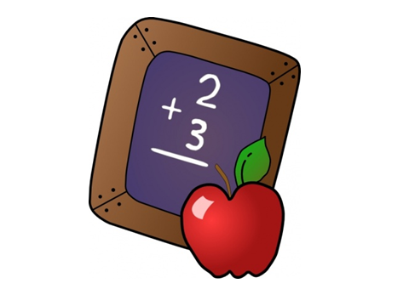 b. c. 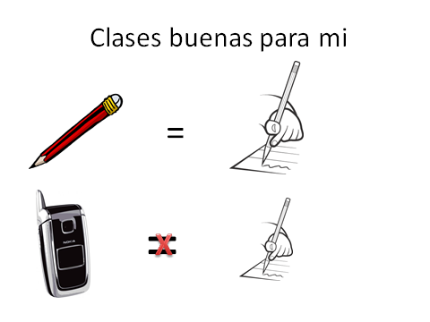d.

- ¿Qué hace Carlos en la clase?______________________________________________________
  - 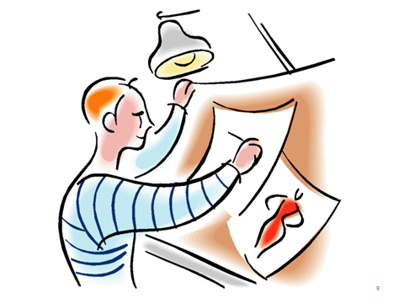 b. c. 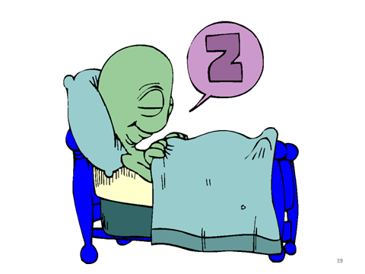 d. 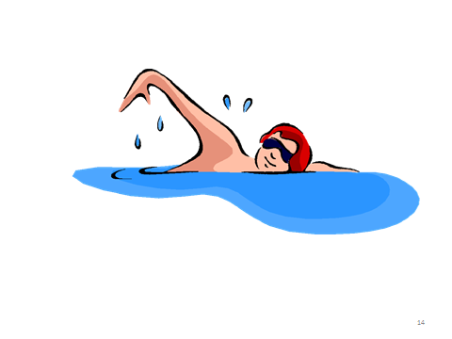

- ¿Qué hacen los gemelos, Pepe y Paco?
  - Paco habla con la Sra. Martínez sobre su tarea de ciencias naturales y Pepe colorea su mapa.
  - Pepe Habla con la Sra. Martínez sobre su tarea de inglés y Paco dibuja su mapa.
  - Paco habla con La Sra. Martínez sobre su tarea de Matemáticas y Paco dibuja su mapa.
  - Pepe habla con la Sra. Martínez sobre su tarea de inglés y Paco colorea su mapa.

- ¿A qué hora termina la 1ª hora?
  - La primera hora termina a las nueve en punto. 9:00 am
  - La primera hora nunca termina.
  - La primera hora termina a las nueve y veinte 9:20 am
  - La primera hora termina a las nueve y cuarto. 9:15 am

